¥_°ÏÀô¹Ò±Ð¨|°Ï°ì¤¤¤ß 2015國際環境教育研討會

***環境教育的都市關懷與實踐***

2015 International Environmental Education Conference

***Urban Concern and Practice of Environmental Education***

**交通資訊**

* **地點：國立臺灣師範大學校本部 圖書館B1國際會議廳**

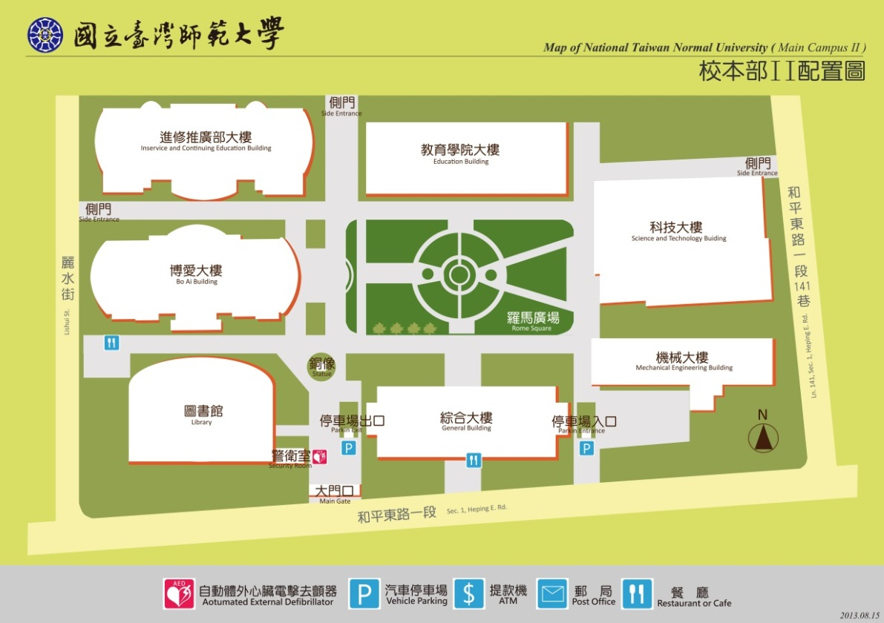

* **交通方式：**

|  |  |  |
| --- | --- | --- |
|  | |  | | --- | | ◎古亭站：淡水信義線、小南門新店線『古亭站』5號出口往和平東路方向直行約8分鐘即可到達。 ◎台電大樓站：小南門新店線『台電大樓站』4號出口往師大路方向直行約8分鐘即可到達。 | |
|  | ◎搭乘15、18、235、237、278、295、662、663、672、907、和平幹線至「師大站」或 「師大一站」 |
|  | ◎中山高:圓山交流道下->建國南北快速道路->右轉和平東路->臺灣師大校本部  ◎北二高:木柵交流道->辛亥路->右轉羅斯福路->右轉和平東路->臺灣師大校本部 ◎安坑交流道->新店環河快速道路->水源快速道路->右轉師大路->臺灣師大校本部 |